Wypoczynek dla seniora w górach
W naszym artykule piszemy o tym, dlaczego naszym zdaniem wypoczynek dla seniora w górach to doskonały sposób na spędzenie wolnego czasu jesienną porą.

Jesienny wypoczynek

Polska złota jesień to doskonały czas by odwiedzić w góry. Są to bowiem miejsca na mapie Polski, które zaoferują nam nie tylko spędzenie czasu na łonie natury ale także niesamowite widoki, połączone z pięknymi kolorami jesiennych liści. Jeżeli zatem interesuje cię wypoczynek dla seniora polecamy wybór na przykład gór beskidzkich, które należą do niezbyt wysokich szczytów, w związku z czym z łatwością pokonasz górskie szlaki.
Wypoczynek dla seniora w górach beskidzkich

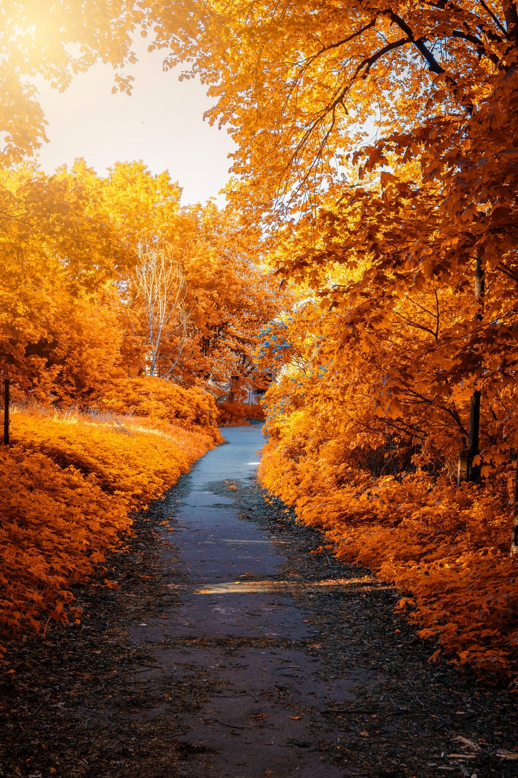
Jednym z ośrodków wypoczynkowych, który zdecydowanie spełni oczekiwania seniorów jest Hotel Odys, który mieści się nad jeziorem Żywieckim i u podnóża Gór beskidzkich. Możesz skorzystać z oferty na wypoczynek dla seniora specjalnie skierowanej do osób starszych. W ramach wypoczynku możesz skorzystać z rejsu statkiem wycieczkowym lub żaglówką, wędrowania po lasach beskidzkich lub aktywności na hali sportowej. Dodatkowo ośrodek Odys oferuje zdrowe posiłki w hotelowej restauracji a także wyjazdy na szczelkiego rodzaju wycieczki na przykład do Kalwari Zebrzydowskiej czy sanktuarium pasyjno-maryjnego oraz wieczorne spotkanie przy biesiadzie góralskiej z muzyką i tańcem.

